УПРАВЛЕНИЕ ОБРАЗОВАНИЯ АДМИНИСТРАЦИИ КАМЕНСКОГО РАЙОНА
ПЕНЗЕНСКОЙ ОБЛАСТИ

МУНИЦИПАЛЬНОЕ БЮДЖЕТНОЕ ДОШКОЛЬНОЕ ОБРАЗОВАТЕЛЬНОЕ УЧРЕЖДЕНИЕ ДЕТСКИЙ САД №3 Г. КАМЕНКИ КАМЕНСКОГО РАЙОНА ПЕНЗЕНСКОЙ ОБЛАСТИ
(МБДОУ ДЕТСКИЙ САД №3 Г. КАМЕНКИ)

Конспект
беседы по духовно-нравственному воспитанию
с детьми старшего дошкольного возраста
«Пройдись по Пензенскому краю…»,
посвященной 85-летию образования Пензенской области,
в рамках Каменского патриотического форума
«Дорога к подвигу»
в номинации
«Конкурс методических разработок «Неизвестная история» (материалы для организации внеурочной деятельности)

Подготовила и провела:воспитатель
Первой квалификационной категории
Петряшкина Н.Ю.

г. Каменка, 2024 г.
Пояснительная записка.
4 февраля Пензенская область отметит 85-летие со дня своего образования — это солидный период, в который уместились многочисленные успехи в развитии промышленности, сельского хозяйства, науки, культуры и спорта.

История
Все началось 4 февраля 1939 года, когда председатель президиума Верховного Совета СССР Михаил Калинин подписал указ «О разделении Тамбовской области на Пензенскую и Тамбовскую области».
Тогда в состав новообразованной Пензенской области были включены, помимо самой Пензы, Беднодемьяновский, Наровчатский, Керенский, Нижне-Ломовский, Голицинский, Пачелмский, Головинщинский, Башмаковский, Поимский, Чембарский, Каменский, Свищенский, Телегинский, Кондольский, Мокшанский, Иссинский, Больше-Вьясский, Лунинский, Бессоновский, Городищенский, Шемышейский, Земетчинский, Соседский и Терновский районы.
Часть территории новое административно-территориальное образование «взяло» у Саратовской области: так «пензенскими» стали Николо-Пестравский, Литвиновский, Кузнецкий, Николаевский, Барановский, Неверкинский, Камешкирский районы Куйбышевской области и Бековский, Даниловский, Колышлейский, Лопатинский, Мало-Сердобинский, Сердобский и Тамалинский районы.
Как отмечал известный краевед, а ныне директор Пензенской областной библиотеки имени М.Ю. Лермонтова Владимир Первушкин, с 1943 года, после того как два района отошли к Ульяновской области (Барановский и Николаевский), внешние границы пензенского региона не претерпевали изменений.
Ученый секретарь библиотеки имени М.Ю. Лермонтова Дмитрий Мурашов рассказывал, что одним из инициаторов появления Пензенской области был депутат Верховного Совета СССР от Пензы Александр Баталин. «Я был избран членом Тамбовского обкома партии. Тамбовские областные организации не уделяли достаточного внимания развитию Пензы, при распределении капитальных вложений по объектам большая их часть оседала в Тамбовской области», - цитирует историк автобиографию Баталина.
В итоге партийный деятель обратился с докладной запиской в комиссию законодательных предложений с просьбой рассмотреть возможность образования новой области с центром в Пензе, и эта инициатива была поддержана руководством страны.
4 февраля 1939 года, в состав Пензенской области входило 38 районов. На сегодняшний день Пензенская область входит в состав Приволжского федерального округа и занимает 0,29% территории России.
На севере регион граничит с Республикой Мордовия и Рязанской областью, на востоке – с Ульяновской областью, на юге – с Саратовской областью, на западе – с Тамбовской областью.
Постоянная численность населения Пензенской области – 1 246,6 тыс. человек, численность областного центра города (Пензы) – 492,4 тыс. человек.
Пензенская область – многонациональный регион России, на территории области проживают представители 98 национальностей. Согласно последней переписи населения в этнической структуре региона русские составляют 86,8%, татары – 6,4%, мордва – 4,1%, украинцы – 0,6%, чуваши – 0,4%, на другие национальности приходится 1,7%.
Пензенская область богата на уникальные достопримечательности: Государственный Лермонтовский музей-заповедник «Тарханы»; Музей одной картины им. Г.В. Мясникова; Пензенский планетарий; Скульптурный парк «Легенда»; Никольский музей стекла и хрусталя.

Область применения: образовательные учреждения.
Методические рекомендации предназначены для практического применения педагогами, воспитателями, музыкальными руководителями, учителями-логопедами. Материалы к конкурсу и конечный продукт могут быть использованы на занятиях и в совместной деятельности педагога с детьми.

Цель:ознакомление дошкольников с историей зарождения родного края и достопримечательностями областного центра – город Пенза.
Задачи:
- обогащать знания детей о достопримечательностях Сурского края;
- формировать духовно-нравственные ценности дошкольников по средствам ознакомления с историческим прошлым родного края;
- воспитывать любовь к малой родине, родному Пензенскому краю.
Участники: дети старшего дошкольного возраста.
Активизация словаря: Сурский край, губерния, районный центр.
Оборудование: проектор, ноутбук, экран к проектору, презентация со слайдами«Чем славен ты, наш Сурский край?», дидактические картинки.
Реализация образовательных областей: «Познавательное развитие». «Социально-коммуникативное развитие», «Речевое развитие».
Место проведения: зал детского сада.

Ход деятельности:
Вводная часть.
Ритуал начала деятельности «Улыбка».
Воспитатель.Как приятно смотреть на человека, лицо которого украшает теплая и доброжелательная улыбка. Не правда ли, ребята? Предлагаю поприветствовать друг друга своей улыбкой и подарить её соседу слева, соседу справа.
Дети стоят в кругу.
Воспитатель.Ребята, скажите в каком городе мы с вами живем?
Ответы детей: Мы живем в городе Каменка.
Воспитатель.Как называют жителей нашего города?
Ответы детей: Жители города Каменка – каменцы.
Воспитатель.Верно,а кто знает в какой области находится наш маленький, но самый родной нашему сердцу городок?
Ответы детей: Каменка находится на территории Пензенской области.
Воспитатель.Верно, а если мы живем в Пензенской области значит мы кто?
Ответы детей:Если мы живем вПензенской области значит мы -пензенцы.
Воспитатель.Согласна, какие вы молодцы. Помните, как мы с вами осенью праздновали день рождения Каменского района, а в первое воскресенье февраля этого года свой 85-тый юбилей будет отмечать наша Пензенская область, наш Пензенский родимый край. Предлагаю вместе со мной пройтись по Пензенскому краю.
Присаживайтесь поудобнее.
Дети рассаживаются на стульях возле ноутбука.
Воспитатель.Послушайте стихотворение нашей землячки - поэтессы Матрены Смирновой:

Пройдись по Пензенскому краю
Когда он в зелень весь одет,
Когда черёмуха купает
В Суре свой ароматный цвет.
Сады в одежде белоснежной,
В зелёном бархате земля –
Недаром Лермонтов так нежно
Любил родимые поля.
Пройдись июльскою порою
Любой дорогой полевой,
Хлеба над Мокшей и Сурою
Стоят высокою стеной.
Лесов тенистая прохлада,
Ручьи, как детская слеза,
А над простором необъятным
Родного неба бирюза.
Встречаясь с Волгою-рекою
Сура твердит её волне:
«О наших пензенских героях
Поведай, Волга, всей стране.
О нашем луке и пшенице,
О волокнистой конопле,
О том, что стало всё родиться
На вольной пензенской земле».

Основная часть.
Слайд 2.
Воспитатель.Ребята, что вы видите на экране?
Ответы детей:Это карта.
Воспитатель.Согласна, вы видите карту Пензенской области с районными центрами, а город Пенза – столица Пензенского края.
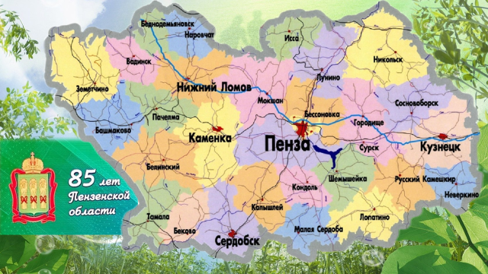
Слайд 3.
Воспитатель.Кто знает, какая река протекает в нашей области?
Ответы детей:У нас есть река Атмис,которая впадает в реку Сура.
Воспитатель.Так как в нашем регионе протекает река Сура, многие называют его Сурским краем.
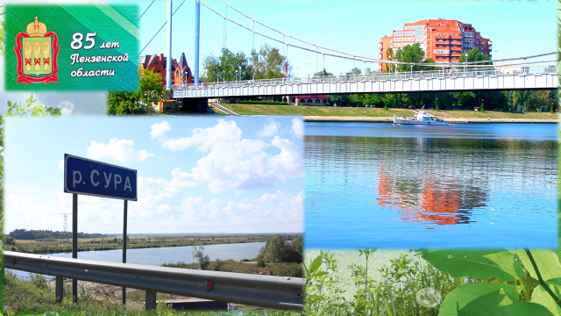
Слайд 4.
Воспитатель. У каждой страны и у каждого региона России есть своя символика. Что это такое, кто знает?
Ответы детей:Символика — это гимн, герб, флаг.
Воспитатель.Вы правы. Предлагаю послушать гимн нашей области. Гимн представляет собой торжественную песню из шести четверостиший с перекрёстной рифмой, положенных на музыку. Автор слов — пензенская поэтесса Ксения Сурская, музыку написал министр культуры Пензенской области Виктор Огарёв.
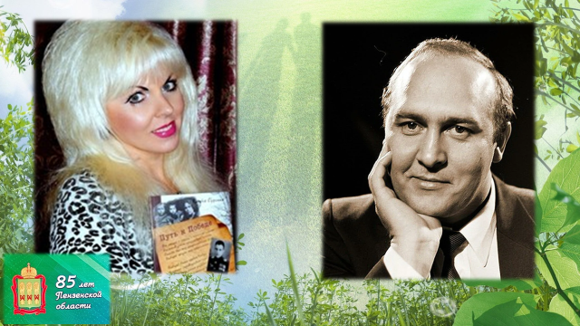
Звучит аудиозапись гимна Пензенской области.
Мы Великой России навеки верны,
Светлым далям свободных широт,
И сердцами в наш Пензенский край влюблены,
Он - Отчизны надежный оплот!
Лентой дружбы блестит величаво Сура,
Крепнет братских народов союз,
Нас сплотила земля, словно символ добра,
Отчий край - ты и есть наша Русь!
Славься, Отечество родное!
Славься, любимый Сурский край!
Связаны с тобой судьбой одною,
Ты живи в веках и процветай!
Свято чтим мы героев минувших времен
И нелегкие вехи в судьбе,
Ты в победном сиянье российских знамен,
Край наш Пензенский, слава тебе!
Золотые хлеба, сила рук трудовых,
Необъятная Сурская новь,
Славный Пензенский край - свет традиций живых
Наша гордость и наша любовь!
Славься, Отечество родное!
Славься, любимый Сурский край!
Связаны с тобой судьбой одною,
Ты живи в веках и процветай!
Слайд5.
Воспитатель.На карте СССР Пензенский регион появился в 1939 году. Сразу прошла через тяжелые испытания Великой Отечественной. И выдержала их достойно. Наши земляки приближали Великую Победу и на фронте, и в тылу. В годы ВОВ на предприятиях нашего региона шла работа «Всё для фронта, всё для победы!»

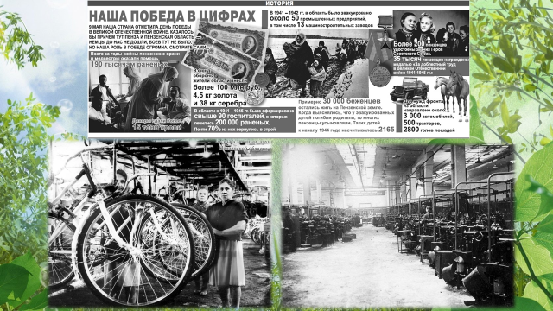
Завод имени Фрунзев годы Великой Отечественной войны выпускал боеприпасы. В ноябре 1944 года за высокие достижения по производству боеприпасов заводу было присвоено первое место в отрасли, а в 1945 году завод был награждён высшей правительственной наградой — орденом Ленина.

Слайд 6.
Воспитатель. В нашем районном центре есть несколько памятных мест, посвященных Великой Отечественной войне. А победа ковалась в Пензе, куда в 1941 году были эвакуированы 50 заводов тяжелой промышленности из западных областей. По словам Геннадия Тамбовцева, было принято решение развернуть на «Пензмаше» оборонное предприятие. За считаные месяцы, к концу 1941 года, в Пензе стали собирать «Катюши».
И снаряды для боевой машины изготавливали наши земляки – рабочие завода "Пензмаш", где выпускались наводящие устройства к реактивным установкам «Катюша». Это на снарядах пензенских «Катюш» советские солдаты писали: «По рейхстагу!».
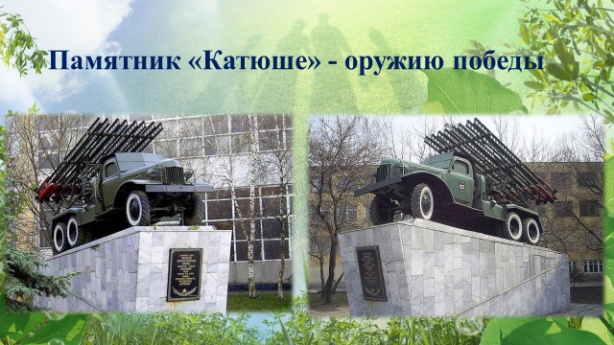
Слайд 7.
Воспитатель.И позже за это Пензу наградили орденом Трудового Красного Знамени. Сейчас это Город трудовой доблести.
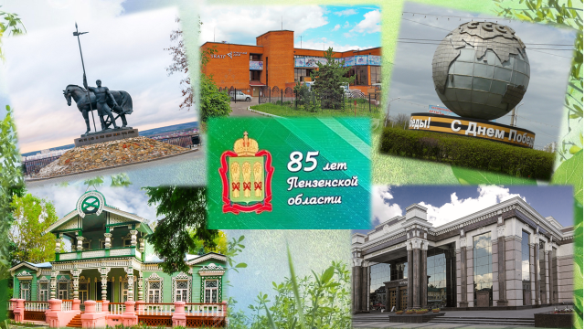

Слайд 8.
Воспитатель.А сегодня, я хочу познакомить вас с достопримечательностями столицы Сурского края. Может кто-то из вас уже был в этих местах. Кому знакомы эти места?
Ответы детей:Когда въезжаешь в Пензу, рядом с остановкой я видел этот памятник.
Воспитатель.Очень хорошо.В исторической части города Пензы и непосредственной близости с памятником «Первопоселенец» находятся остатки оборонительного вала. Дополняет исторический мемориальный комплекс частично восстановленный частокол и звонница с мортирой, изготовленной из чугуна. Мемориальный комплекс «Оборонительный вал» был установлен в 1980 году как часть идеи создания исторического места вместе с монументом «Первопоселенец». Скульптурная бронзовая композиция состоит из фигуры мужчины — первопоселенца и его коня.
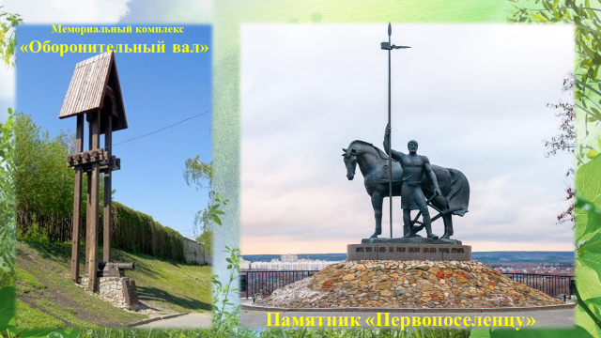
Слайд 9.
Воспитатель. Истребитель-перехватчик Су-9 стал одним из главных символов города. «Взлетел» он в мае 1981 года, чтобы увековечить память 38 пензенцев - Героев Советского Союза, летчиков ВВС и ПВО, совершивших подвиги в годы Великой Отечественной.
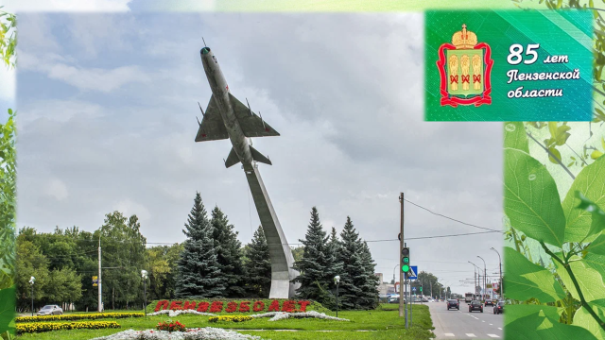
Слайд 10.
Воспитатель.Необычный памятник советской эпохи стоит на пересечении трех пензенских улиц. В начале 70-х здесь создали транспортное кольцо, а пустое пространство в центре решили заполнить каким-нибудь внушительным артефактом. Так на площади Дружбы появился монумент «Глобус».
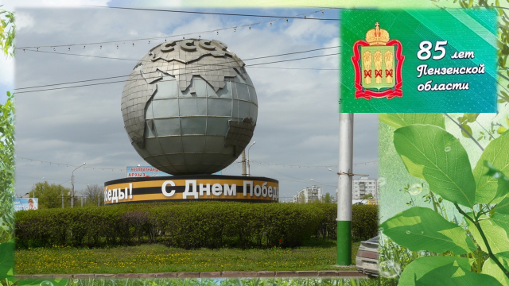
Слайд 11.
Воспитатель.Музей народного творчества открыт в Пензе в январе 1975 года. Он вырос из выставочного зала Общества охраны памятников истории и культуры, музей формировался на основе выставок мастеров народного творчества с помощью профсоюзных, ветеранских и других общественных организаций.
Размещается в здании, являющемся памятником деревянного зодчества середины XIX века. Это главное здание усадьбы пензенского лесопромышленника Тюрина. В музее собраны лучшие образцы художественного таланта пензенского народа: абашевская игрушка, композиции из корня и ржаной золотой соломки, художественная вышивка, кружева, керамические изделия, тончайшие пуховые платки и соломинские ковры.
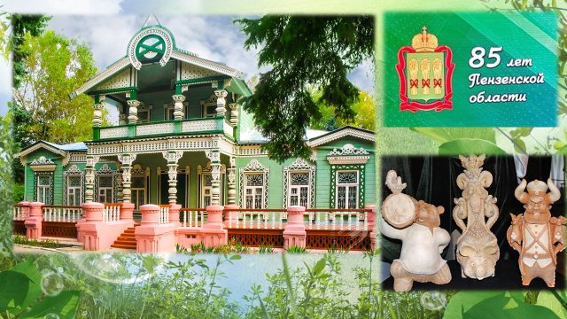
Слайд 12.
Воспитатель.Множество улиц, зданий и памятников Пензы хранят многовековую историю.Пензенский драматический театр имеет длинную, неоднозначную и довольно интересную историю. Сегодня драмтеатр - это не только культурная достопримечательность нашего региона, но и историческая.
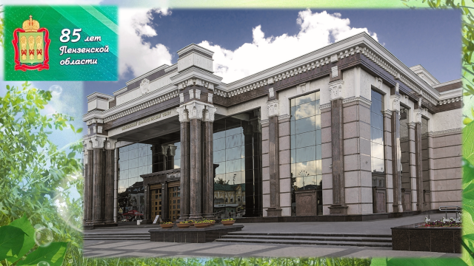
Слайд 13.
Воспитатель.Пензенский областной театр кукол, является одним из старейших театров кукол России и единственный профессиональный театр для детей и взрослых в Пензенской области.
Понимая свою особую миссию, театр стремится к тому, чтобы каждый новый спектакль стал для ребенка очередной ступенью познания, ведь именно в этом детском возрасте закладываются основы индивидуального восприятия искусства.
За последние десять лет театр достиг немалых успехов и был участником многих Российских фестивалей театров кукол.
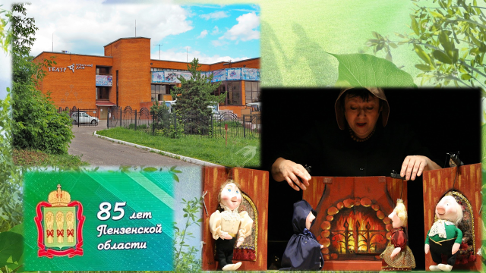
Слайд 14.
Воспитатель.Маленькая Пенза может похвастаться самым большим зоопарком Поволжья: он занимает большую площадь в центре города и расположен на территории старинного архиерейского сада. Зоопарк создали в 1981 г. для сохранения редких и исчезающих видов животных, а его первыми обитателями стали три бурых медведя, белки и глухари.
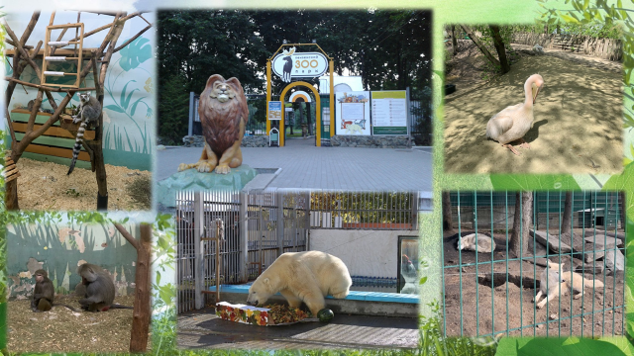

Слайд 15.
Воспитатель.Сейчас тут более 2000 питомцев: от типичных представителей местной фауны до экзотических зверей и птиц. Зоопарк известен далеко за пределами города, ежегодно его посещают около 200 тыс. человек.
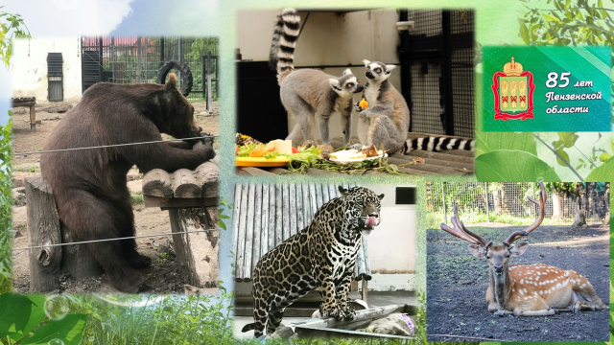
Слайд 16.
Воспитатель.Одной из главных достопримечательностей жителей Сурского края, при чем разного возраста является городской парк. В 1911 году, к празднованию 100-летия со дня рождения В.Г. Белинского, городскому парку было присвоено его имя. Также был установлен памятник великому земляку.
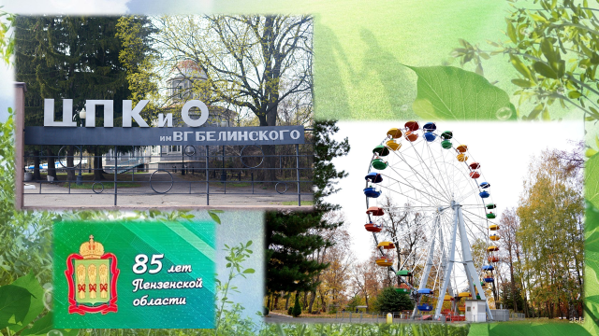
В разные годы в парке бывали поэты, писатели, ученые, общественные и государственные деятели: В.В. Маяковский, М.Ю. Лермонтов, В.Г. Белинский, М.Е. Салтыков-Щедрин, Н.И. Лобачевский, И.Н. Ульянов, В.О. Ключевский, К.А. Савицкий, Н.Н. Бурденко, В.Э. Мейерхольд и многие другие.
Сегодня парк им. Белинского — сердце и легкие города, еще в середине XVII века здесь пролегал заповедный дубовый лес, и по сей день на территории парка растут дубы — уникальные памятники природ, ровесники города Пензы.
Изюминкой парка считается «Колесо обозрения». Оно установлено на самой высокой точке Пензы.
Парк является одной из самых больших площадок для проведения народных гуляний, различных мероприятий. Тысячи горожан ежегодно принимаю участие в детских и семейных праздниках, спортивных и экологических акциях.

Слайд 17.
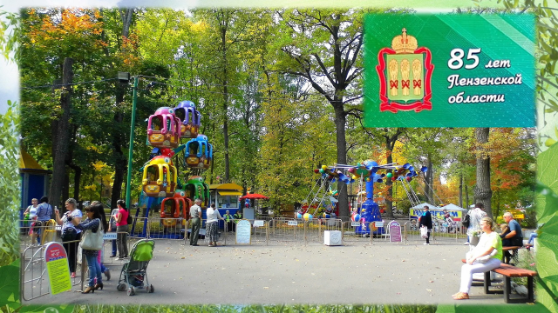
Воспитатель. Пензенская область продолжает развиваться. Здесь возводят современные жилые комплексы, детские сады, школы и спортивные объекты. Открывают новые производства и новые возможности.

Заключительная часть.
Воспитатель. О чем мы говорили?
Дети. Мы сегодня знакомились с интересными местами Пензенского края.
Воспитатель. Кому что запомнилось?
Ответы детей.
Воспитатель. Кто и где бывал, расскажите?
Рассказы детей.
Рефлексия «Букет настроения»
Воспитатель. Ребята, предлагаю вам подвести итог нашей с вами работы с помощью цветов и создать букет настроение. Если вам наша беседа была интересной и познавательной – возьмите красный цветок и прикрепите его к стеблям в вазе. А у кого остались вопросы или не понравился наш рассказ о Пензенском крае – то синий.
Благодарю за искренность, честность и открытость нашей работы.

